Comunicato stampa - Settembre 2019
Biscotti al burro Loison: al via il nuovo sito!

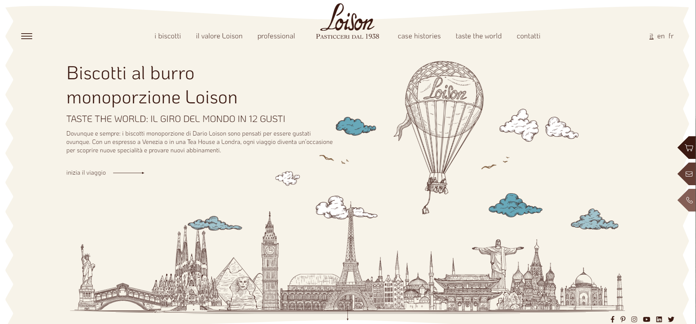
Un nuovo spazio digitale per raccontare tutto il mondo dei biscotti plurisensoriali Loison: dai 12 gusti ai valori Loison, dal settore Professional ai Case History.
Biscottiloison è il sesto sito del dolce mondo Loison dopo quello istituzionale Loison, Insolito Panettone, Press, Museum e Shop.

Ci voleva un nuovo spazio digitale per raccontare tutto il dolce mondo dei biscotti Loison, piccole delizie preparate con ingredienti selezionatissimi e realizzate con ricette della tradizione in 3 linee ben distinte per 12 gusti differenti.
- Classici - Canestrello, Maraneo, Cacao, Bacetto, Zaletto, Caffè – ideali per tutte le occasioni, dalla colazione all’ora del tè.
- Frutta – Limone, Albicocca, Pera – da gustare con un bicchiere di vino o un succo.
- Meditazione – Camomilla, Amarena e Cannella, Liquirizia – dagli aromi intriganti, perfetti per tisane ed infusi.

Il nuovo sito nasce dall'esigenza di narrare tutto, ma proprio tutto, sui biscotti al burro Loison. Si parte dalla home page con un viaggio, "Taste the world", un giro del mondo in 12 gusti di biscotti pensati non solo per il momento del caffè, ma anche per il tè, le tisane, per l’aperitivo da degustare a casa, al bar o al ristorante. Il viaggio parte da Venezia, fa tappa a Parigi, prosegue verso Londra e giunge a Vicenza. Quale sarà la prossima meta?

Un'ampia area è dedicata al "Valore Loison": dalla tradizione alla passione; dagli ingredienti selezionati alle forme ricercate dei biscotti plurisensoriali; dalla produzione artigiana alle confezioni.

Spazio inoltre alla sezione "Professional": l'estrema versatilità del biscotto monoporzione rende questo prodotto ideale per i settori Uffici, Horeca, Vending, Retail. A questo si aggiungono le raffinate confezioni studiate, progettate e realizzate da Sonia Design come gli eleganti astucci, i pratici contenitori da esposizione, le latte da confezione, e la possibilità di personalizzare le scatoline “welcome kit” in base alle esigenze della clientela.

Ultima, ma non meno importante, la sezione "Case History", casi reali che hanno coinvolto i biscotti Loison in progetti significanti e di successo: l’elegante Caffè del Doge, l’innovativo Itala Caffè e il romantico B&B Portico Rosso, ma le storie non finiscono qui!

La qualità riconosciuta in tutto il mondo dei prodotti Loison ha richiesto un sito non solo responsive ma anche disponibile in inglese e francese, proprio come il catalogo Inverno 2019. BiscottiLoison è il sesto sito del dolce gusto Loison dopo quello istituzionale Loison, Insolito Panettone (che presto sarà completamente ristrutturato), Press, Museum e Shop.

